





Математика

У С П Е Х
З Н А Н И Е
В Н И М А Н И Е
СОТРУДНИЧЕСТВО
Т Е Р П Е Н И Е
\

Узнаем…
Научимся…
Повторим…
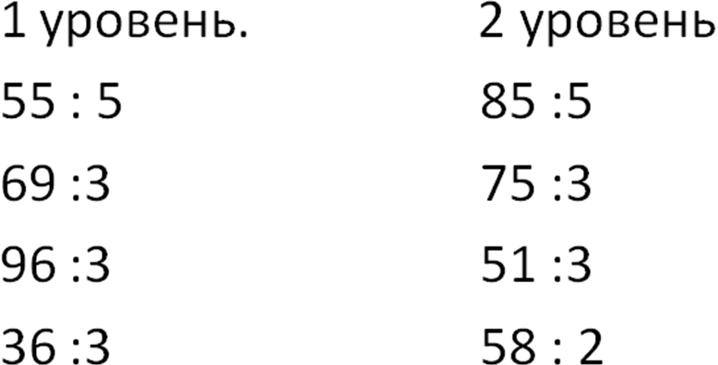
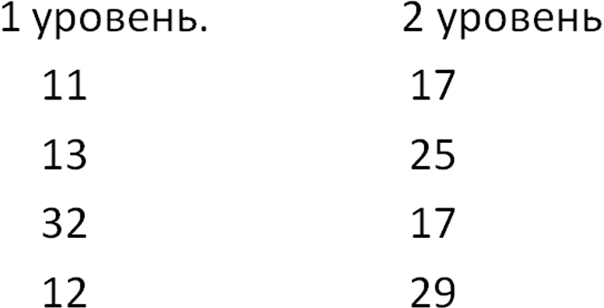
72 | : | 4 | =
72 | : | 3 | =
72 | : | 6 | =

1уровень 2 уровень 3 уровень
1. 86 : 2 = 1. 39 : 3 = 1. 78 : 3 =
2. 93 : 3 = 2. 69 : 3 = 2. 90 : 5 =
3. 68 : 2 = 3. 48 : 2 = 3. 75 : 3 =
4. 96 : 3 = 4. 75 : 5 = 4. 42 : 3 =
5. 88 : 4 = 5. 60 : 4 = 5. 96 : 6 =

